МИНИСТЕРСТВО СЕЛЬСКОГО ХОЗЯЙСТВА
РОССИЙСКОЙ ФЕДЕРАЦИИ
ФГБУ «Россельхозцентр»
Филиал ФГБУ «Россельхозцентр»
по Кировской области и Республике Коми
СИГНАЛИЗАЦИОННОЕ СООБЩЕНИЕ  РОССЕЛЬХОЗЦЕНТРА  № 4 от 26.04.2025 г. | 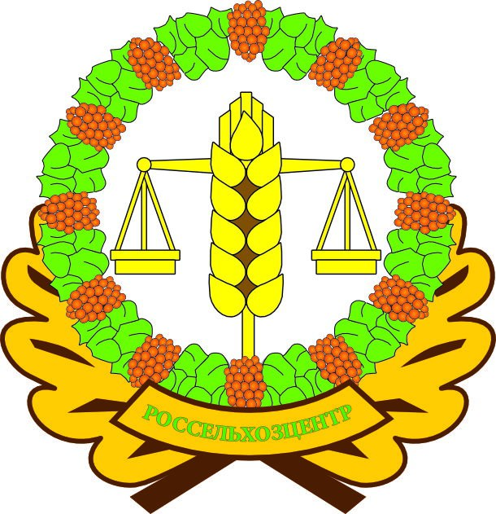

Адрес филиала 610007, г. Киров, ул. Ленина, д. 176-А
Контакты филиала тел.: 8(8332)330-997; 33-05-71; 35-20-20; e-mail - rsc43@mail.ru

Возврат холодов с 26 по 29 апреля

Отдел по защите растений филиала ФГБУ «Россельхозцентр» по Кировской области и Республике Коми сообщает, что по данным прогноза Росгидромета на территории Кировской области с 26 по 29 апреля существует высокая вероятность понижения температуры воздуха от 0°С до -5°С.
Озимые зерновые культуры могут переносить низкие температуры без существенных потерь (в фазу кущения -8°С-11°С), однако, из-за теплой погоды в апреле, растения нарастили вегетативную массу, что могло значительно снизить их устойчивость к холоду, так как в результате воздействия отрицательных температур снижается количество сахаров, защищающих растение от повреждений, а количество клеточной жидкости – увеличивается.
Многолетние травы способны переносить -4°С-6°С. От весенних заморозков могут пострадать молодые листья и побеги.
Большой ущерб заморозки могут нанести плодовым деревьям во время цветения.
Диагностика повреждений: проведение диагностики повреждений заморозками проводится посредством осмотра точки роста растения. Исходя из ее состояния, делаются выводы о дальнейшем потенциале развития культуры. На растениях могут также проявляться ожоги из-за применения многокомпонентных смесей при низких температурах. Их отличительной особенностью проявления является резкое разграничение между здоровой и поврежденной тканью растения и более сильное повреждение верхнего яруса листьев по сравнению с нижним.
Приступать к работе по «реанимации» посевов необходимо только после стабилизации температурного режима. Мероприятия по восстановлению посевов:
Опрыскивание растений регуляторами роста и биопрепартами;
Поддержание иммунитета растений посредством внесения быстрорастворимых удобрений, препаратов с аминокислотами и гуматами с пониженной дозировкой;
По вопросам проведения обследований, обработок, консультаций в области защиты растений, обращайтесь в филиал ФГБУ «Россельхозцентр» по Кировской области и Республике Коми. Контакты: тел. 8(8332)33-09-97; 35-20-20; 33-05-71.
Применение пестицидов и агрохимикатов в сельскохозяйственном производстве проводится только после предварительного обследования сельскохозяйственных угодий (посевов, производственных помещений). Обработки проводить, согласно «Списка пестицидов и агрохимикатов, разрешенных к применению на территории РФ».
Строго соблюдать регламент применения, правила личной гигиены и техники безопасности.

